Plan de pruebas de software

SOLTec Servicios Tecnológicos S.A
Fecha: 12/10/2026

Historial de versiones
Fecha | Versión | Autor | Organización | Descripción
12/10/2026 | 1.0 | Sindi Acabal | Soltec | Se inician pruebas del CU Administración de Técnicos según el último versionamiento del código a la fecha actual

Información del proyecto
Empresa / Organización | Soltec
Proyecto | Soltec
Fecha de preparación | 12/10/2026
Cliente | Edy Ramirez
Patrocinador principal | Edy Ramires
Gerente / Líder de proyecto | Luz Gil
Gerente / Líder de pruebas de software | Sindi Acabal

Aprobaciones
Nombre y Apellido | Cargo | Departamento u organización | Fecha | Firma
Edy Ramirez | -- | Catedratico | 12/10/2026

Resumen ejecutivo
Este es un plan de pruebas detallado del caso de uso Administración de Técnicos de SolTec Servicios Tecnológicos, S.A. Su propósito es verificar que el Supervisor de Soporte pueda consultar la carga y disponibilidad de los técnicos, marcarlos como no disponibles o disponibles con su motivo y modificar su capacidad máxima, con las validaciones y la redistribución de casos que corresponden. Cubre únicamente este caso de uso, sobre la última versión del código, ejecutada en el ambiente local.

Alcance de las pruebas

Elementos de pruebas
Módulo: Técnicos de soporte
- Opción “Técnicos” del menú lateral del supervisor
- Listado de técnicos de soporte
- Ventanas “Modificar capacidad”, “Marcar no disponible” y “Marcar disponible”

Nuevas funcionalidades a probar
Desde el punto de vista del usuario, se probará que pueda:
- Consultar técnico, especialidades, carga actual y disponibilidad.
- Modificar la capacidad máxima con validación de número entero mayor a cero.
- Marcar a un técnico como no disponible indicando el motivo.
- Marcar de nuevo a un técnico como disponible.
- Cancelar cualquiera de las operaciones sin aplicar cambios.

Cada conjunto de casos de prueba para cada caso de uso deberá contemplar:

ELEMENTO DEL CASO DE USO | CASO DE PRUEBA
Datos de entrada | Verificar que los datos de entrada cumplan con:  - Obligatoriedad  - Tipo de datos  - Longitud  - Estructura
Reglas de Negocio | Validar reglas de negocio que afecten los datos de entrada (Dependencia de datos).
Reglas de Negocio | Validar reglas de negocio que afecten los flujos.
Flujos Alternos | Verificar la ejecución de todos los flujos alternos.
Flujos de Excepción | Verificar la ejecución de todos los flujos de Excepción.
Flujo Básico | Verificar la ejecución del flujo básico.
Generalidades: | Los casos de prueba deben especificar exactamente rutas, nombres de archivos, valores para los datos de entrada.  Para asegurar que las rutas y nombres de archivos se cumplan; deberá instalarse una árbol de carpetas predefinido en la estación donde se ejecutará la prueba.

INFORMACIÓN GLOBAL DEL CASO DE PRUEBA
CASO DE PRUEBA No. | 1 |  | VERSIÓN DE EJECUCIÓN |  | 1
CASO DE PRUEBA No. |  |  | FECHA EJECUCIÓN |  | 12/10/2026
CASO DE USO: | Administración de Técnicos |  | MODULO DEL SISTEMA |  | Administración de Técnicos
Descripción del caso de prueba: | Describe la forma en que el Supervisor de Soporte administra a los técnicos de soporte, consultando su carga de trabajo, registrando su disponibilidad y ajustando la cantidad máxima de casos que cada uno puede atender simultáneamente.
- CASO DE PRUEBA
- Precondiciones
2.2 Precondiciones
2.2.1 El usuario debe haber iniciado sesión con el rol de Supervisor de Soporte.
2.2.2 Deben existir técnicos de soporte registrados en el sistema.
Datos de prueba
Resultado: Se cumplen las precondiciones.
- Flujo básico
2.3 Flujo Normal Básico
2.3.1 El usuario, desde su Dashboard, selecciona la opción “Técnicos”.
2.3.2 El sistema muestra la opción “Técnicos” seleccionada y la pantalla “Técnicos de soporte” con el texto “Disponibilidad y capacidad de atención de cada técnico.”
2.3.3 El sistema consulta los técnicos de soporte registrados en el sistema.
2.3.4 El sistema muestra una tabla con Técnico, Especialidades, Carga actual, Disponibilidad y Acción (“Marcar no disponible” FA01, “Marcar disponible” FA02, “Modificar capacidad” FA03). RN01
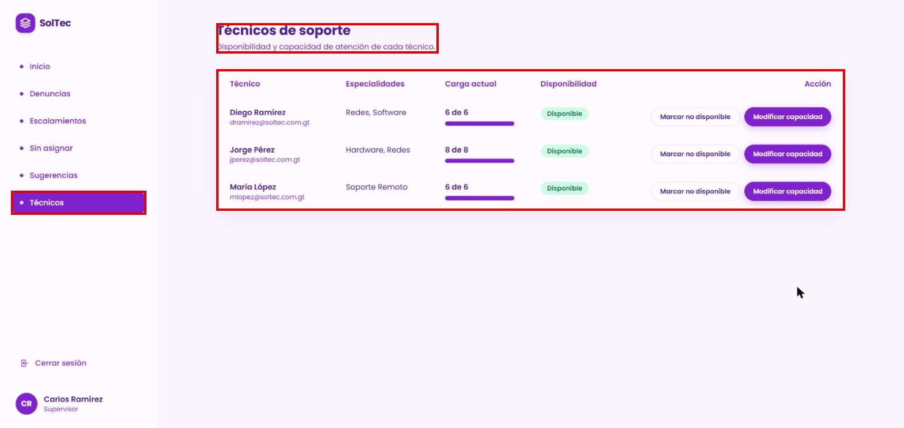
Resultado: Cumple. Se muestran los 3 técnicos con nombre y correo, especialidades, carga “X de Y” con barra, etiqueta “Disponible” y los botones. Como todos están disponibles, se muestra “Marcar no disponible”.
2.3.5 El usuario revisa la carga actual y la disponibilidad de cada técnico.
- Flujos alternos
FA03 El supervisor modifica la capacidad máxima de un técnico
1. El usuario selecciona el botón “Modificar capacidad” en la fila del técnico.
2. El sistema muestra la ventana con el título “Modificar capacidad”, el texto “[Nombre] tiene [X] casos abiertos con una capacidad de [Y].” y el campo “Cantidad máxima de casos simultáneos”. RN06
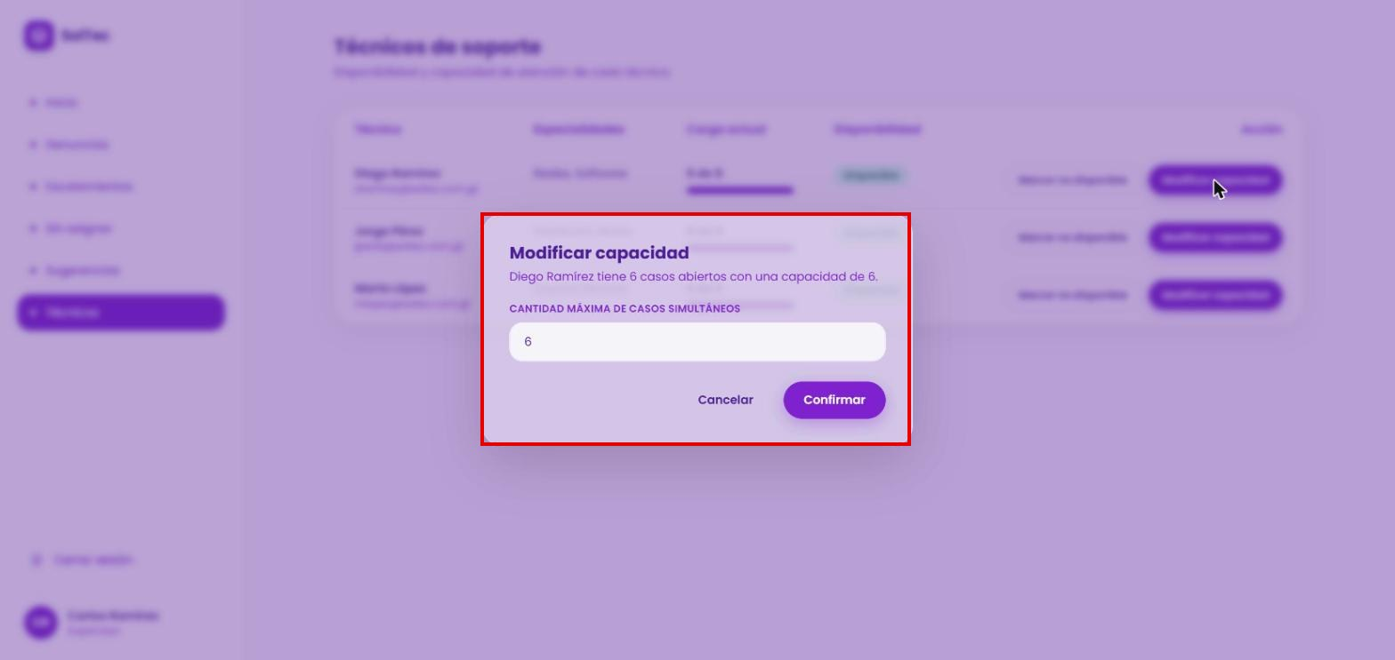
Resultado: Cumple. “Diego Ramírez tiene 6 casos abiertos con una capacidad de 6.” y el campo con el valor actual 6.
3. El usuario indica la nueva cantidad máxima y selecciona “Confirmar”. FA05
4. El sistema valida que la cantidad indicada sea válida. RN07, FA04
5. El sistema muestra un mensaje “Capacidad de [Nombre Técnico] actualizada a X”.
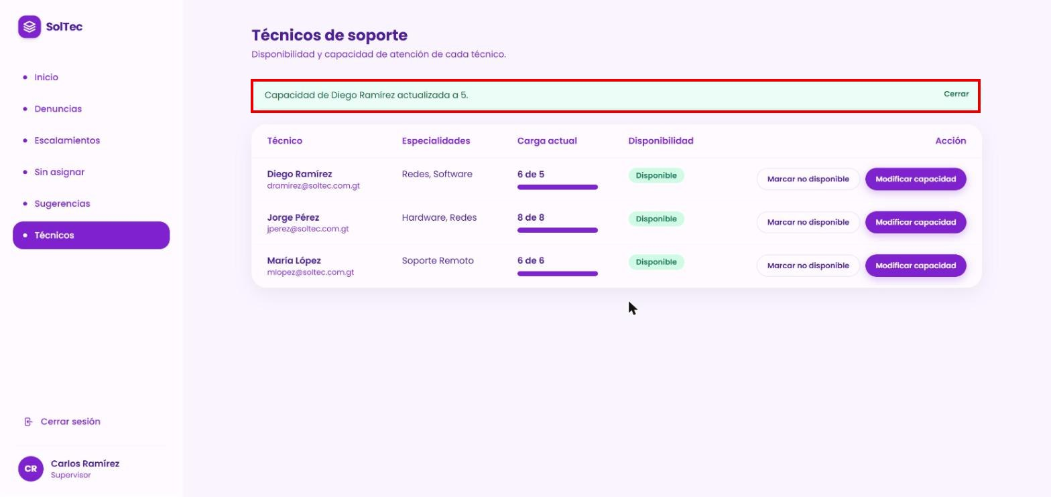
Resultado: Cumple. Con 5 se muestra “Capacidad de Diego Ramírez actualizada a 5.” y la carga “6 de 5”; los casos ya asignados no se retiran (RN07). Luego se regresó a 6.
FA04 La capacidad indicada no es válida
1. El sistema detecta que la cantidad indicada es menor a uno o que no corresponde a un número entero.
2. El sistema muestra el mensaje: “La capacidad debe ser un número entero mayor a cero.” y no aplica la modificación.
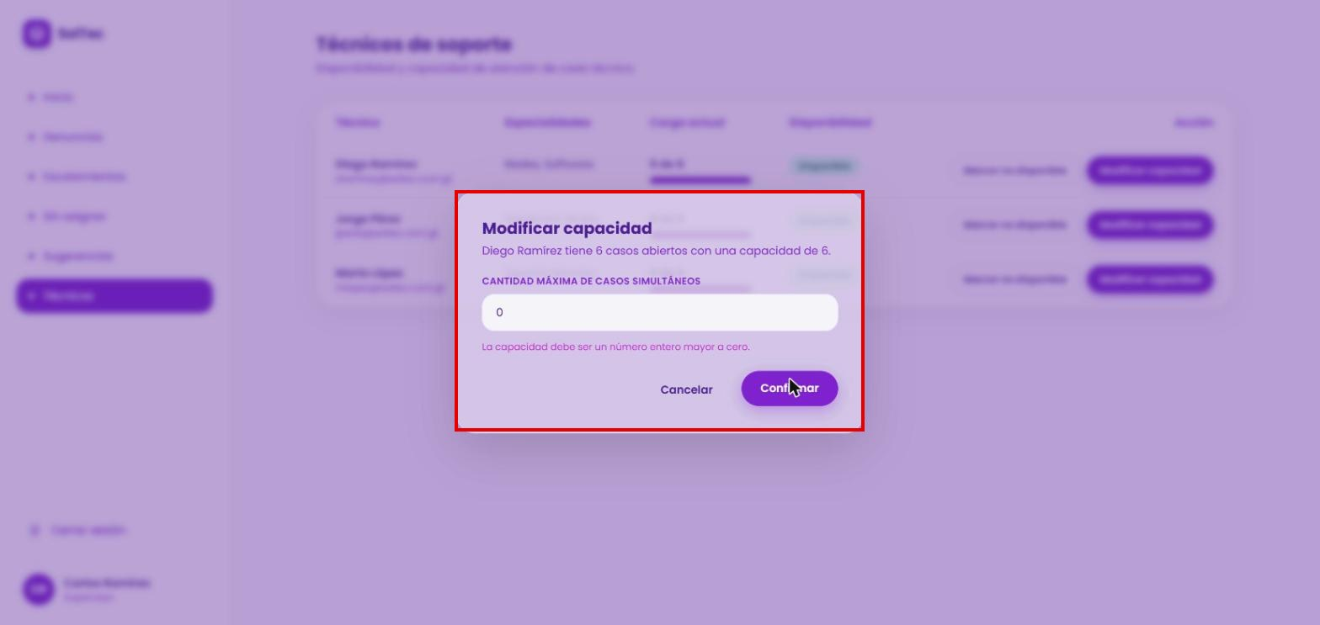
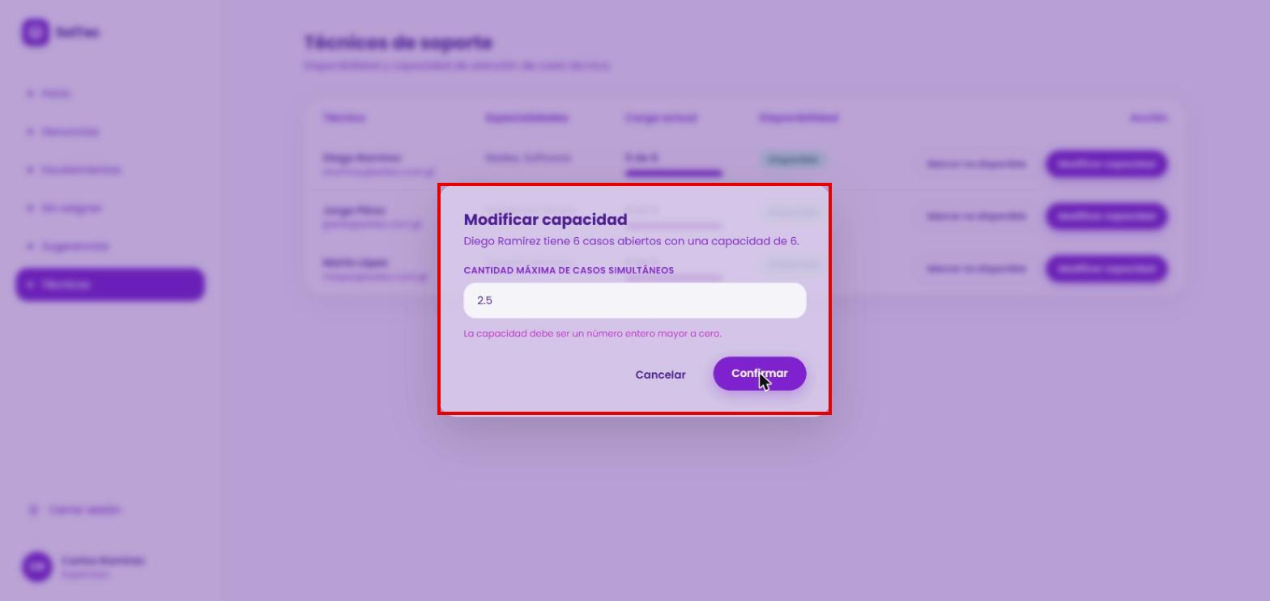
Resultado: Cumple. Con 0 y con 2.5 se muestra el mensaje exacto del CU y no se aplica el cambio.
FA05 El usuario cancela la operación
1. El usuario selecciona el botón “Cancelar”.
2. El sistema cierra la ventana sin aplicar cambios y regresa al listado de técnicos.
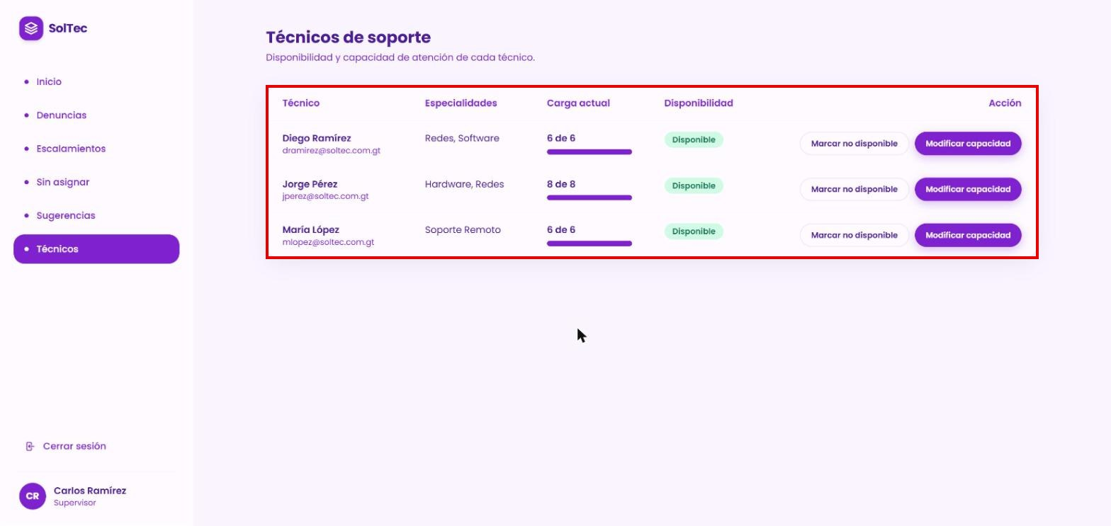
Resultado: Cumple.
FA01 El supervisor marca a un técnico como no disponible
1. El usuario selecciona el botón “Marcar no disponible” en la fila del técnico.
2. El sistema muestra la ventana con el título “Marcar a [nombre] como no disponible”, el mensaje de redistribución y el campo de motivo. RN02
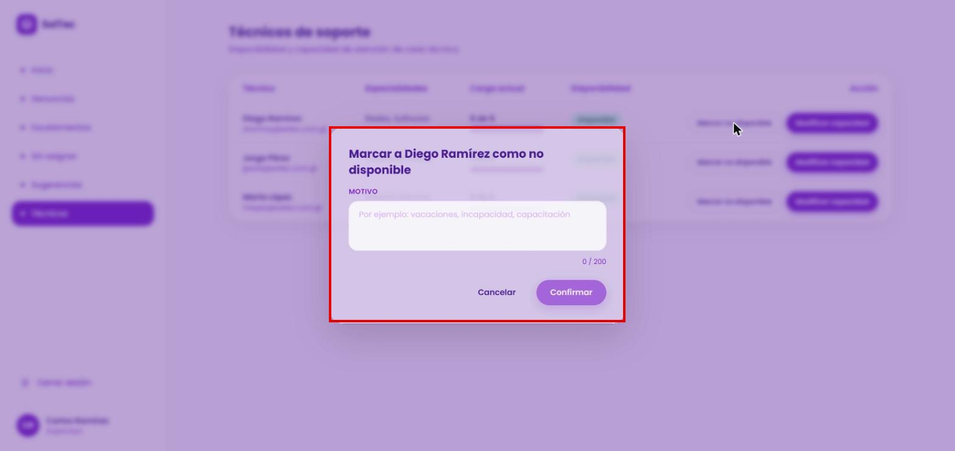
Resultado: Cumple. El botón “Confirmar” está inhabilitado mientras el motivo está vacío y se muestra el contador “0 / 200”.
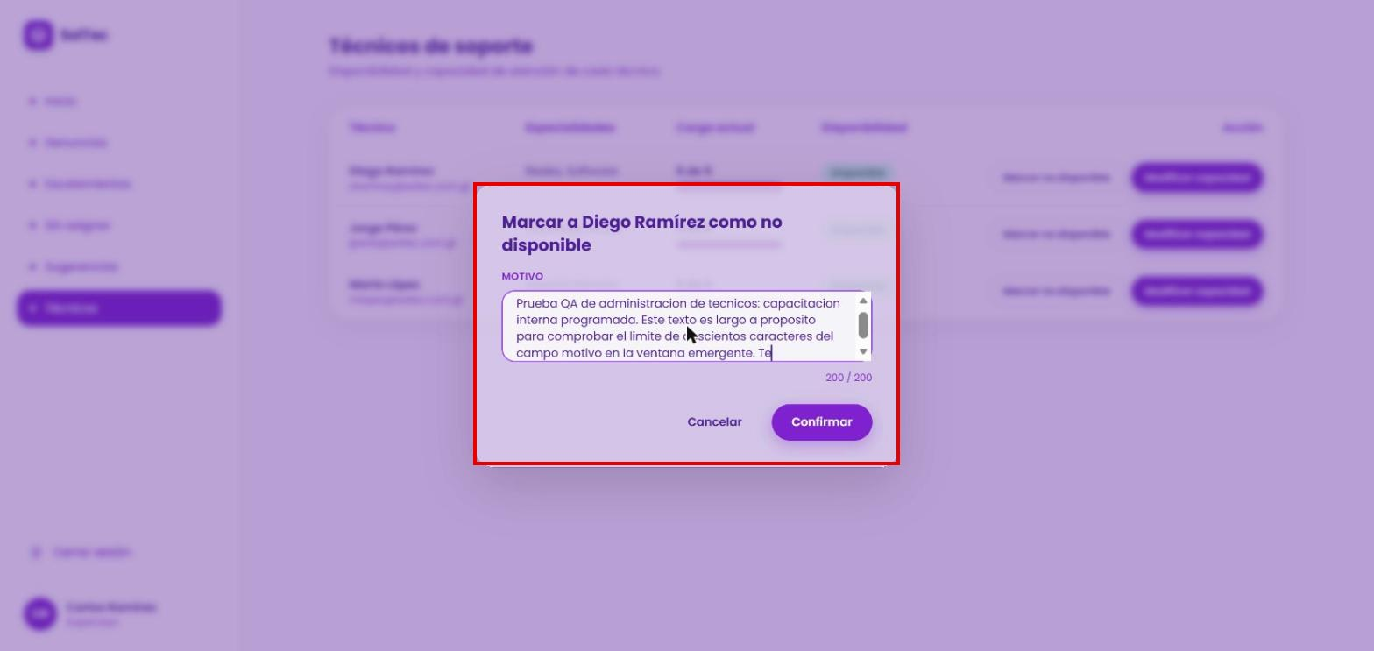
Resultado: Cumple. El campo no acepta más de 200 caracteres (“200 / 200”).
3. El usuario ingresa el motivo y selecciona “Confirmar”. RN03, FA05
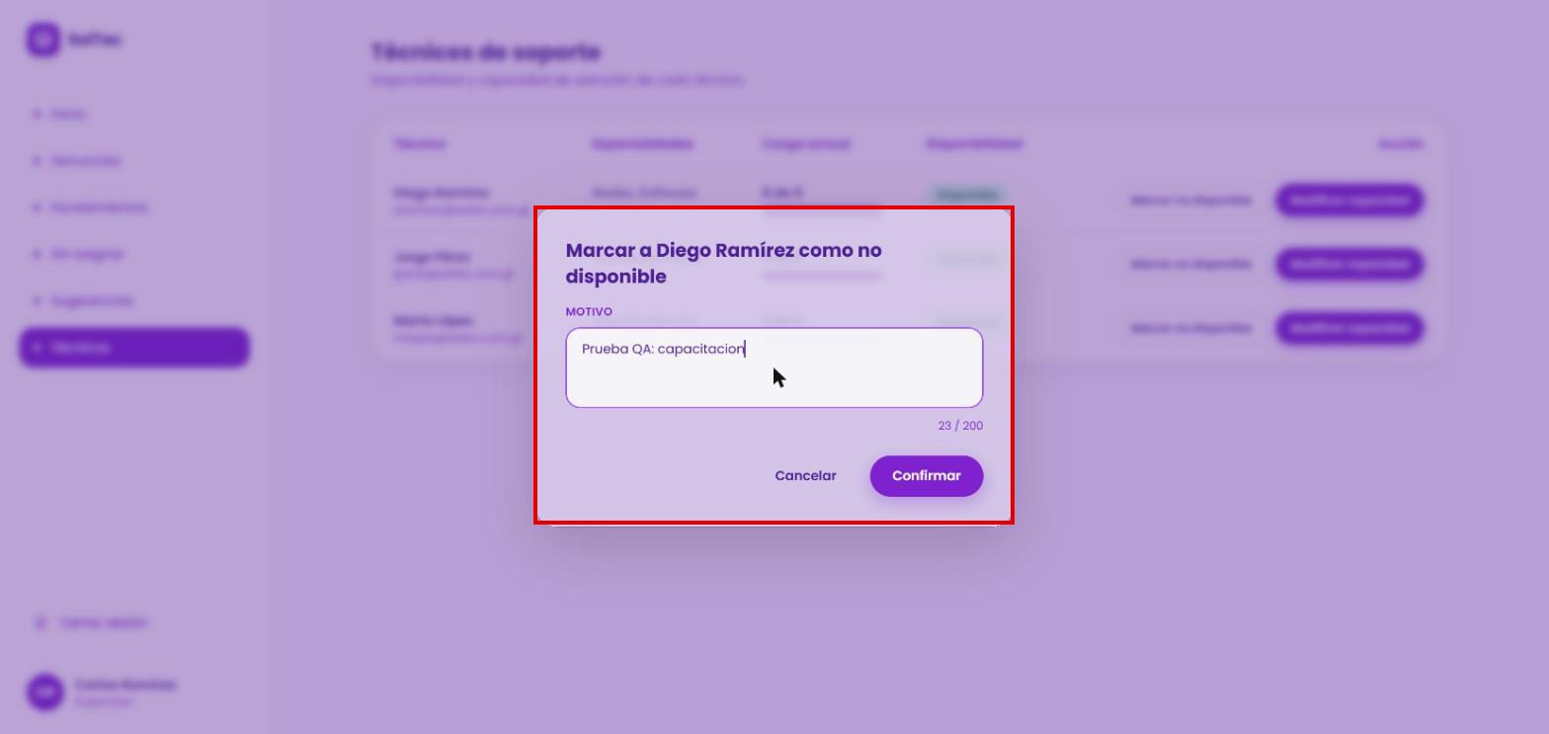
4. El sistema retira al técnico del proceso de distribución de solicitudes.
5. El sistema retorna a la bolsa las solicitudes asignadas no resueltas. RN04
6. El sistema distribuye nuevamente esas solicitudes.
7. El sistema actualiza el listado de técnicos.
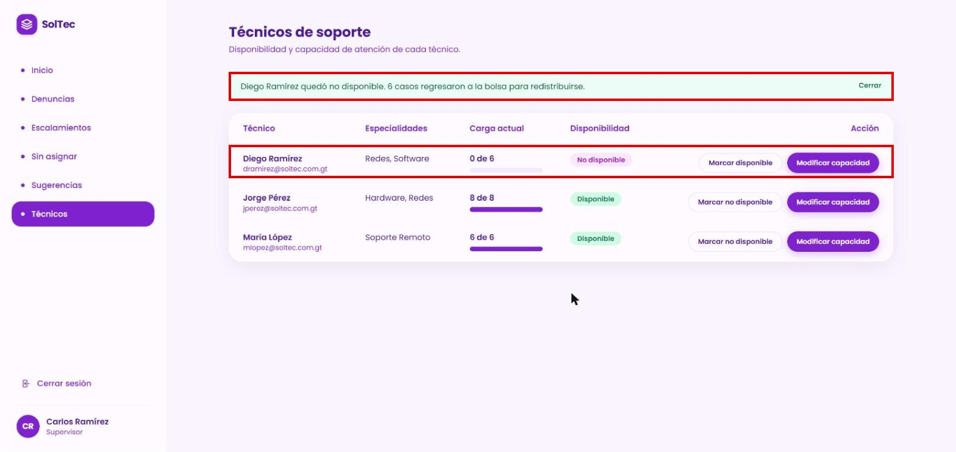
Resultado: Cumple. Diego Ramírez queda “No disponible” con carga 0 de 6 y el botón cambia a “Marcar disponible”.
Observación: El sistema muestra el mensaje “Diego Ramírez quedó no disponible. 6 casos regresaron a la bolsa para redistribuirse.”, que no está descrito en el CU.
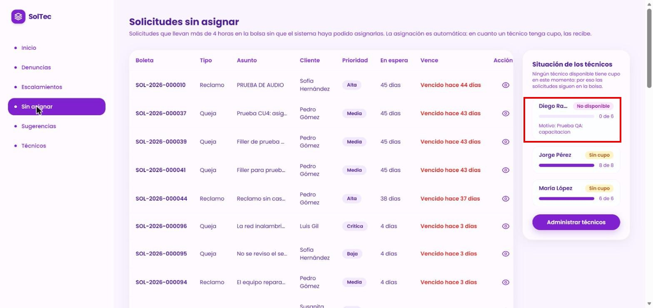
Resultado: Cumple. En “Sin asignar” los 6 casos de Diego aparecen en la bolsa y la situación muestra “No disponible” con el motivo.
FA02 El supervisor marca a un técnico como disponible
1. El usuario selecciona el botón “Marcar disponible” en la fila del técnico.
2. El sistema muestra la ventana con el título, el mensaje de reincorporación y el texto “Motivo actual: [motivo registrado]”.
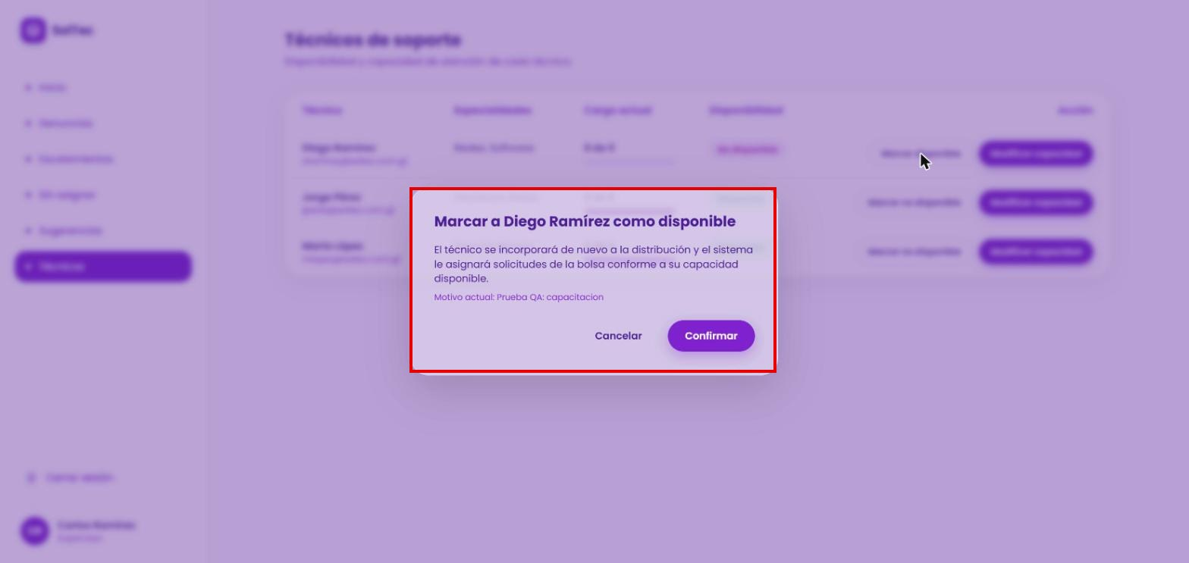
Resultado: Cumple. Se muestra “Motivo actual: Prueba QA: capacitacion”.
3. El usuario selecciona “Confirmar”. FA05
4. El sistema incorpora al técnico y le asigna solicitudes de la bolsa conforme a su capacidad.
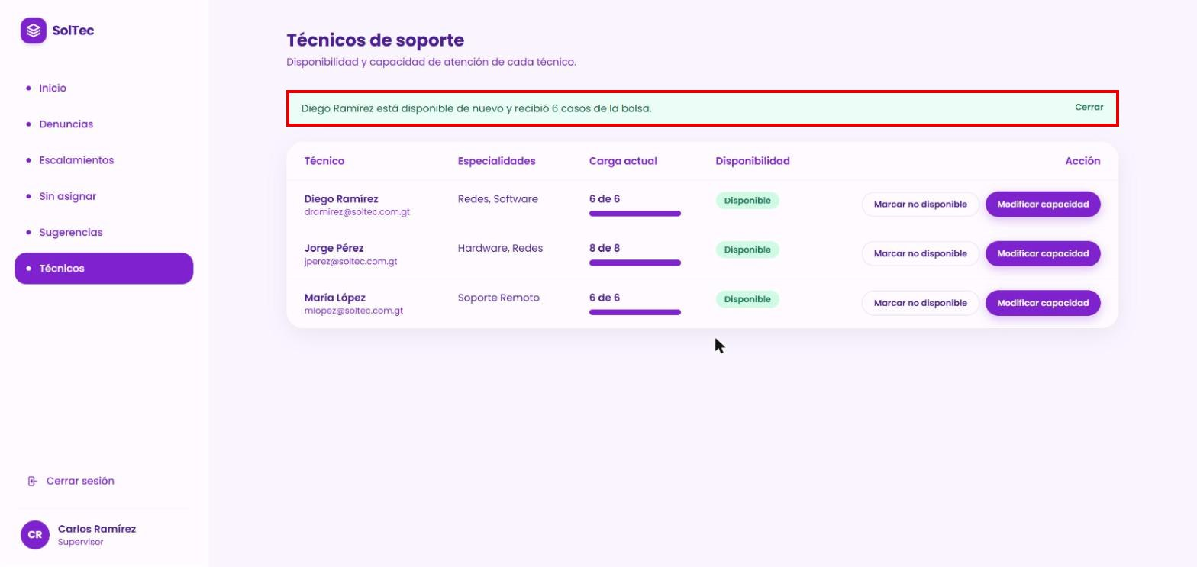
Resultado: Cumple. Diego Ramírez vuelve a “Disponible” con 6 de 6.
Observación: Se muestra el mensaje “Diego Ramírez está disponible de nuevo y recibió 6 casos de la bolsa.”, que no está en el CU. Los 6 casos que recibió no son los mismos que tenía antes (se le asignaron los de mayor antigüedad de la bolsa).
- Reglas de negocio y datos de entrada
RN01 Contenido del listado de técnicos
Resultado: Cumple. Ver evidencia de 2.3.4.
RN02 Datos de la ventana “Marcar no disponible”
Resultado: Cumple. Motivo obligatorio, máximo 200 con contador, texto de ejemplo “Por ejemplo: vacaciones, incapacidad, capacitación” y “Confirmar” inhabilitado sin motivo.
RN03 Disponibilidad del técnico
Resultado: Cumple. El técnico no disponible no recibió casos mientras estuvo en ese estado.
RN04 Redistribución de los casos
Resultado: Cumple. Los 6 casos regresaron a la bolsa y conservaron su antigüedad (por ejemplo “Vencido hace 44 días”).
RN05 Registro en bitácora
Resultado: Cumple. La bitácora no se muestra en la interfaz; se verificó en el código del backend que la operación se registra con el usuario, la fecha, la hora y la IP.
RN06 Datos de la ventana “Modificar capacidad”
Resultado: Cumple. El campo inicia con la capacidad actual.
RN07 Capacidad máxima
Resultado: Cumple. Solo acepta enteros mayores a cero y al reducirla no se retiran los casos asignados.
RN08 Alcance de la administración
Resultado: Cumple. La pantalla no permite dar de alta o baja usuarios ni cambiar especialidades.
- RESULTADOS DE LA PRUEBA
Hallazgos |  |  |  | Veredicto
1. Documentación: FA01 y FA02 no describen los mensajes de confirmación que muestra el sistema (“[Técnico] quedó no disponible. N casos regresaron a la bolsa…” y “[Técnico] está disponible de nuevo y recibió N casos de la bolsa.”). |  |  |  | Con hallazgos
Observaciones |  | Analista de QA
La prueba se ejecutó en Google Chrome, desde localhost, con el supervisor Carlos Ramírez.
Firma:
Nombre: Sindi Acabal
Fecha: 12/10/2026

